Com ciblée pour les parents :
Titre de l’annonce : Une nouvelle application mobile pour les familles est disponible
Contenu :
Bonjour,
Accédez à Skolengo avec la nouvelle application mobile dédiée aux parents et aux élèves. Elle vous permet de suivre la scolarité de votre enfant et les actualités de l’établissement. Vous pouvez également effectuer certaines démarches comme justifier une absence ou un retard. Pour commencer à utiliser cette nouvelle application, téléchargez-la sur l’Apple Store ou Google Play (selon le modèle de votre smartphone) en tapant « Skolengo » dans la barre de recherche. Connectez-vous ensuite en utilisant vos identifiant et mot de passe de votre compte Skolengo.
Pour en savoir plus sur l’application, consultez l’aide en ligne Skolengo Academy.
Bonne journée,
La Principale / Le Principal / La Proviseure / Le Proviseur
Illustration :
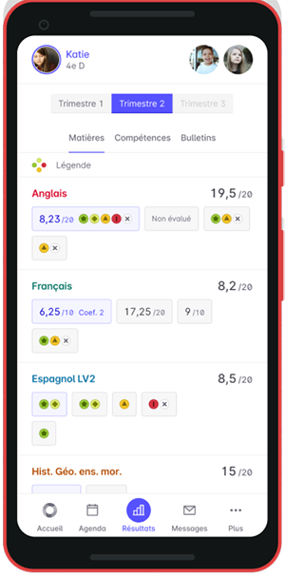

Com ciblée pour les élèves :
Titre de l’annonce : Une nouvelle application mobile pour les familles est disponible
Contenu :
Bonjour,
Accède à Skolengo avec la nouvelle application mobile qui est désormais disponible pour toi et tes parents. Elle t’aide à organiser ton travail, suivre tes progrès et échanger avec tes professeurs. Pour commencer à l’utiliser, télécharge l’application sur l’Apple Store ou Google Play (selon le modèle de ton smartphone) en tapant « Skolengo » dans la barre de recherche. Connecte-toi ensuite en utilisant les identifiant et mot de passe de ton compte Skolengo.
Si tu n’as pas de smartphone, tu peux demander à tes parents ou à ton responsable légal de te créer un compte sur son smartphone ou la tablette familiale. Vous pourrez ainsi vous connecter à vos comptes respectifs sur un seul appareil.
Pour en savoir plus sur l’application, consulte l’aide en ligne Skolengo Academy.
Bonne journée,
La Principale / Le Principal / La Proviseure / Le Proviseur
Illustration :
